מידול בעיה באמצעות למידת חיזוקים

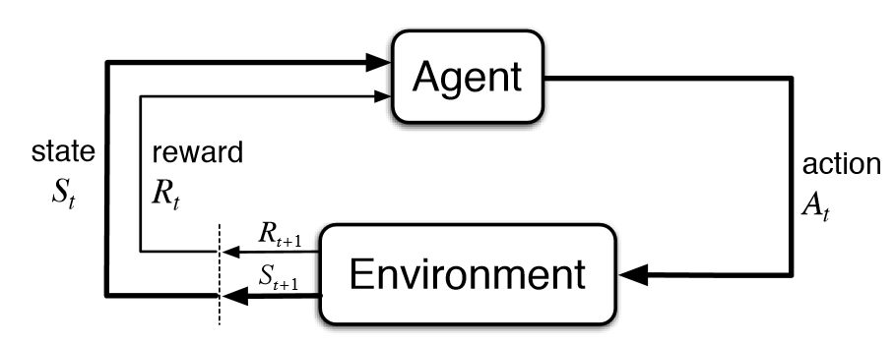

שם המשימה : סיירת חזירי בר

הסוכן : רובוט פטרול אוטונומי
פירוט המשימה: המטרה היא להוציא את חזירי הבר מהשכונות בחזרה לטבע. הרובוט לומד "לרעות" את החזירים לכיוון פאתי העיר. ה-AI לומד את האיזון המדויק בין המרחק מהחזיר לעוצמת הרעש שהוא משמיע (עוצמה חזקה מדי תפגע בשכנים)
הסביבה : רחובות העיר וגינות ציבוריות.
- מהו המצב (state)?
- מהם המצבים הסופיים (terminal states)?
- מהן הפעולות של הסוכן (actions)?
- מהם התקבולים ((rewards?

מידול בעיה באמצעות למידת חיזוקים



שם המשימה : בקר אנרגיה בעלות מינימלית
הסוכן : בקר אנרגיה
פירוט המשימה: המשימה היא לחסוך לחברה כסף תוך שמירה על אספקת חשמל שוטפת. ה-AI מעדיף אנרגיה "חינמית" כמו שמש ורוח, אך הוא לומד מתי להפעיל תחנות גרעיניות או פחמימות (שלוקח יותר זמן להדליק ולכבות) כדי להבטיח שלא יהיה מחסור כשהשמש שוקעת.
הסביבה : רשת חשמל אזורית

- מהו המצב (state)?
- מהם המצבים הסופיים (terminal states)?
- מהן הפעולות של הסוכן (actions)?
- מהם התקבולים ((rewards?

מידול בעיה באמצעות למידת חיזוקים



שם המשימה : מומחה הפרסום הדיגיטלי (התאמה אישית)

הסוכן : מערכת המלצות
פירוט המשימה:: המשימה היא להציג למשתמש בדיוק את מה שהוא רוצה לראות מבלי להציק לו יותר מדי. ה-AI לומד שאם הוא יראה 10 פרסומות ברצף, המשתמש יסגור את האפליקציה (עונש/מינוס), לכן הוא מנסה למצוא את "הפרסומת המושלמת" (למשל, חולצה של להקה שהמשתמש הרגע האזין לה) כדי לזכות בתגמול גבוה על לחיצה.
הסביבה : רשת חברתית

- מהו המצב (state)?
- מהם המצבים הסופיים (terminal states)?
- מהן הפעולות של הסוכן (actions)?
- מהם התקבולים ((rewards?

מידול בעיה באמצעות למידת חיזוקים



שם המשימה : בונה העושר

הסוכן : בוט מסחר אוטונומי
פירוט המשימה:: המטרה היא להגדיל סכום כסף לאורך חודשים או שנים. ה-AI לומד שמרדף אחרי מניות "להתעשרות מהירה" בדרך כלל מוביל להפסדים, ולכן הוא מפתח אסטרטגיה של קנייה במחיר נמוך ומכירה במחיר גבוה לאורך זמן במגוון חברות.
הסביבה : שוק המניות הגלובלי

- מהו המצב (state)?
- מהם המצבים הסופיים (terminal states)?
- מהן הפעולות של הסוכן (actions)?
- מהם התקבולים ((rewards?

מידול בעיה באמצעות למידת חיזוקים



שם המשימה : מתכנן השכרת האופניים

הסוכן : בינה מלאכותית לניהול צי אופניים
פירוט המשימה:: המשימה היא לוודא שתמיד יש אופניים להשכרה בדיוק איפה שמישהו צריך אותם. ה-AI בוחן היכן אנשים "מחפשים" אופניים (למשל ליד תחנת רכבת ב-8 בבוקר) ולומד להציב שם את נקודות העגינה והכמות הנכונה כדי למקסם את כמות הנסיעות.
הסביבה : רשת התחבורה העירונית

- מהו המצב (state)?
- מהם המצבים הסופיים (terminal states)?
- מהן הפעולות של הסוכן (actions)?
- מהם התקבולים ((rewards?

